## línea horizontal



Infraestructura de servidores virtuales

12/06/2025

Angel Moreno García

CodeArts Solutions   
Madrid

# 

# Introducción

Este informe presenta la instalación y configuración de un entorno de servidores virtuales utilizando **Windows Server** y **Linux Server.**

# Objetivos

Evaluar qué sistema operativo es más adecuado y cómo se interconectan entre ellos.

# Instalación del Entorno de Pruebas

## Plataforma utilizada

* Para la instalación de los sistemas operativos **Windows Server** y **Ubuntu Server** se ha utilizado **VirtualBox** por la comodidad en la configuración , la accesibilidad y estabilidad de los Sistemas Operativos utilizados y facilidad para interconectarlos.

## Creación de máquinas virtuales

Para la creación de las máquinas virtuales se ha utilizado el software de **VirtualBox** y el asistente de creación de máquinas virtuales que contiene.

A cada máquina virtual se le ha asignado:

* 4 GB de **RAM**
* 3 procesadores en **CPU**
* 50 GB de disco duro virtual

La ISO utilizada para **Windows Server** en la prueba ha sido **Windows Server 2019 Lite.**

La ISO utilizada para **Ubuntu Server** en la prueba ha sido **Ubuntu Server 25.04 Live.**

# Configuración de la Red Virtual

## Configuración del modo Puente

En **VirtualBox**, accedí a la configuración de red de cada máquina virtual y seleccioné el adaptador "Adaptador puente", asociándolo a la tarjeta de red física de mi equipo.

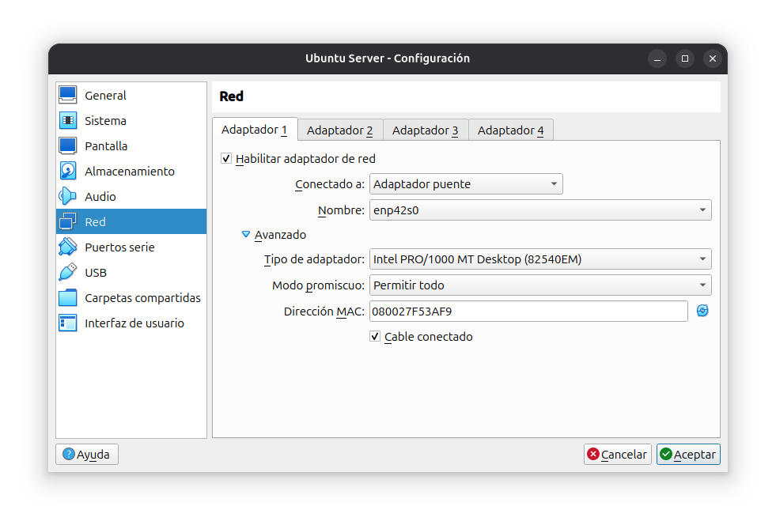

## Asignación de direcciones IP estáticas

En **Windows Server**, configuré la red desde el “Centro de redes y recursos compartidos” → “Cambiar configuración del adaptador”. Luego edité las propiedades de IPv4 y asigné:

* IP: 192.168.1.100
* Máscara: 255.255.255.0
* Puerta de enlace: 192.168.1.1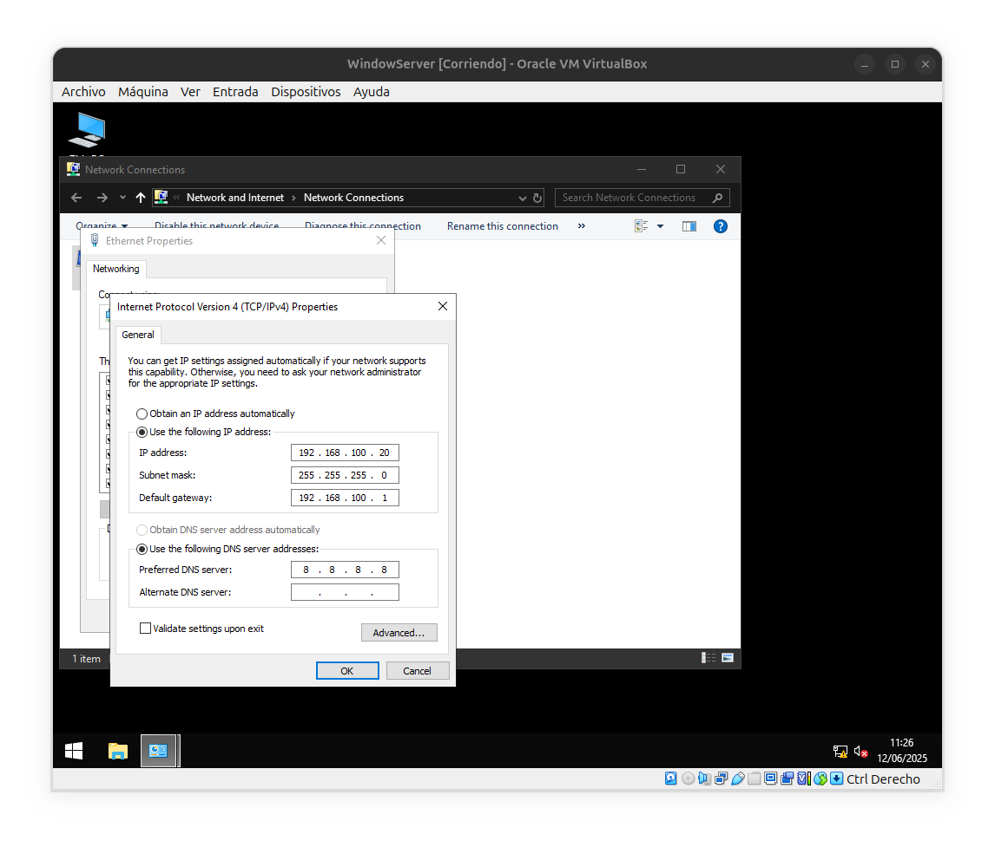

En **Ubuntu Server,** utilicé el comando ***ifconfig*** para ver la IP asociada y posteriormente hacer un ***ping*** entre las dos máquinas virtuales.

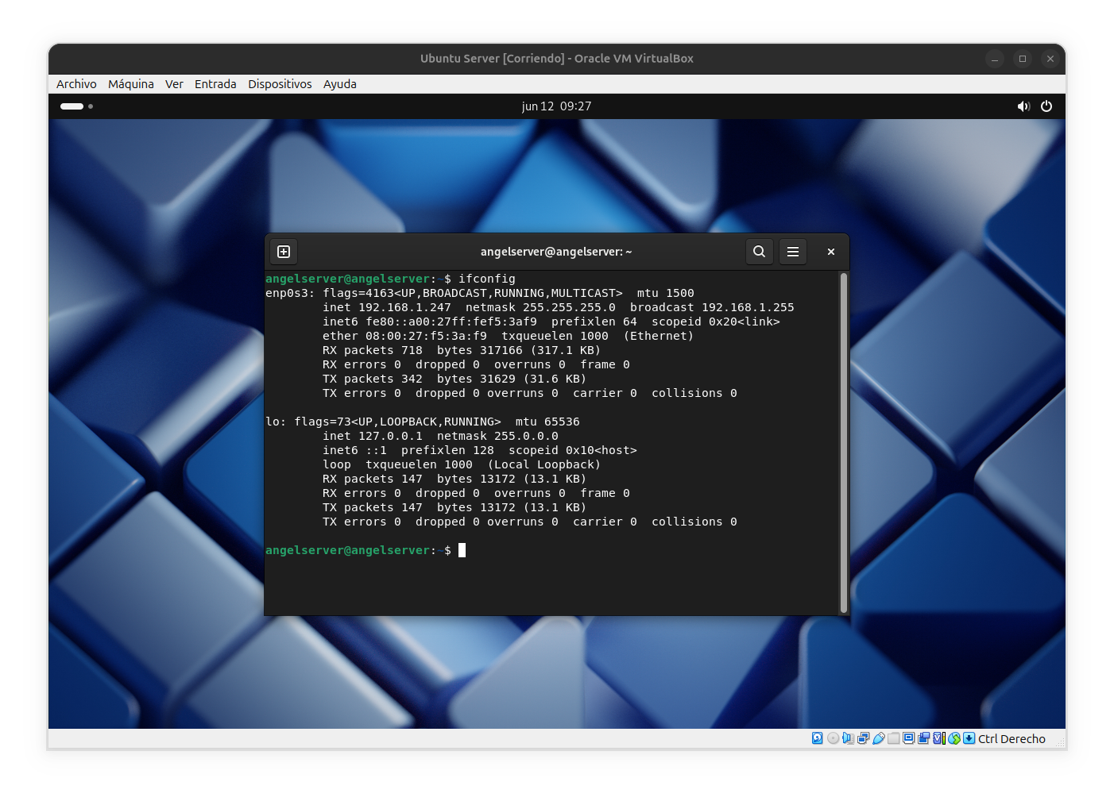

Para **Ubuntu Server** el comando ***ifconfig*** mostraba:

* IP: 192.168.1.247
* Máscara: 255.255.255.0
* Puerta de enlace: 192.168.1.255

## Pruebas de conectividad

Para verificar la conectividad entre ambos servidores, ejecuté el comando ***ping*** desde una máquina a la otra.

* Desde Windows Server usé: **ping 192.168.1.247**
* Desde Ubuntu Server usé: **ping 192.168.1.1**

**Aquí están los resultados tanto en Ubuntu Server como en Windows Server del *ping* realizado:**

